Министерство образования и науки РФ
Федеральное государственное бюджетное образовательное
учреждение высшего образования
«Сибирский государственный автомобильно-дорожный
университет (СибАДИ)»

Кафедра «Автомобили, конструкционные материалы и
технологии»

КАРДАННАЯ ПЕРЕДАЧА
Методические указания к выполнению лабораторной работы
Составитель: А.М. Зарщиков

СибАДИ
2017
СОДЕРЖАНИЕ

1. ОСНОВНЫЕ ПОЛОЖЕНИЯ ……………………………………...…...3
1.1. Классификация карданных передач..…..…………………………...3
1.2. Кинематика асинхронного карданного шарнира Гука…………….6
1.3. Критическая частота вращения карданной передачи (КЧВ)...........9
2. ПОРЯДОК ПРОВЕДЕНИЯ РАБОТЫ………………………………...13
3. КОНТРОЛЬНЫЕ ВОПРОСЫ…………………………………………14
Литература……………………………………………….…………….....15
КАРДАННАЯ ПЕРЕДАЧА

ЦЕЛЬ РАБОТЫ
Изучить устройство и работу автомобильной карданной передачи, кинематику асинхронного карданного шарнира Гука, рассчитать на прочность детали карданного шарнира.
ОБОРУДОВАНИЕ
Стенд с макетом карданной передачи на основе асинхронного карданного шарнира Гука.

ОСНОВНЫЕ ПОЛОЖЕНИЯ
Карданная передача служит для передачи потока мощности между узлами трансмиссии, взаимное линейное и угловое положение которых изменяется в процессе работы.
Требования к карданной передаче
1. Обеспечивать синхронную связь угловых скоростей вращения ведущего и ведомого звеньев.
2. Допускать углы отклонения между осями валов, превышающие максимально возможные в процессе эксплуатации.
3. Критические частоты вращения должны превышать максимально возможные в течение всего периода эксплуатации.
4. Обеспечивать частичное демпфирование динамических нагрузок трансмиссии.
5. Не допускать возникновение шумов и вибраций во всем интервале рабочих скоростей.
Классификация шарниров
1. По кинематике:
шарниры равных угловых скоростей (ШРУС);
шарниры неравных угловых скоростей.
2. По конструкции:
с простыми карданными шарнирами (Рис. 1). Это шарниры неравных угловых скоростей (асинхронные);
шариковые шарниры равных угловых скоростей с делительными канавками (Рис. 2, 3, 4).
Наибольшее распространение в приводах управляемых ведущих колес получили ШРУСы с делительными канавками. На современных отечественных автомобилях передний привод осуществляется с использованием как раз таких шарниров. Снаружи (возле колеса) обычно устанавливается шестишариковый шарнир типа «Бирфильд». Он позволяет поворачивать управляемое колесо до 45⁰.

Ведущая и ведомая вилки
Крестовина (сопрягается с вилкой через подшипники)
α
Рис. 1. Асинхронный карданный шарнир Гука

На Рис. 2а показан чертеж шарнира, а на Рис. 2б – схема шарнира и размещение шарика 2 в корпусе 1 и кулаке 4. Под цифрой 3 показан сферический сепаратор, который одновременно сопрягается со сферической поверхностью корпуса 1 по радиусу R₂ и сферической поверхностью кулака 4 по радиусу R₁. Вал 5 через внутренний шарнир соединяется с межколесным дифференциалом, а на вал, идущий от корпуса 1, крепится ведущее колесо автомобиля.
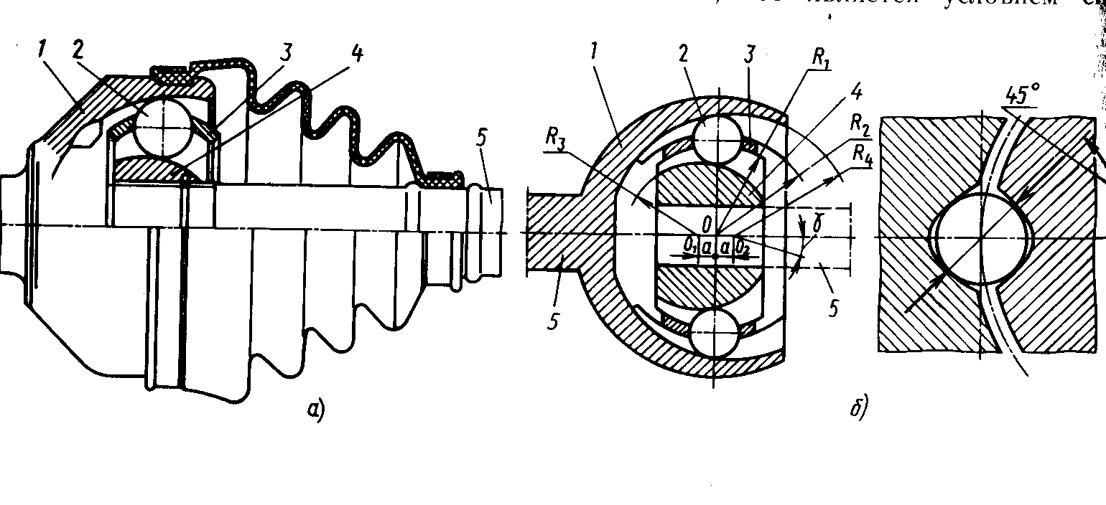
Рис. 2. Шарнир равных угловых скоростей с делительными канавками

Внутренний шарнир (Рис. 3), также равных угловых скоростей, позволяет менять длину привода для компенсации от хода подвески, перемещаясь продольно. Поэтому он называется универсальным.

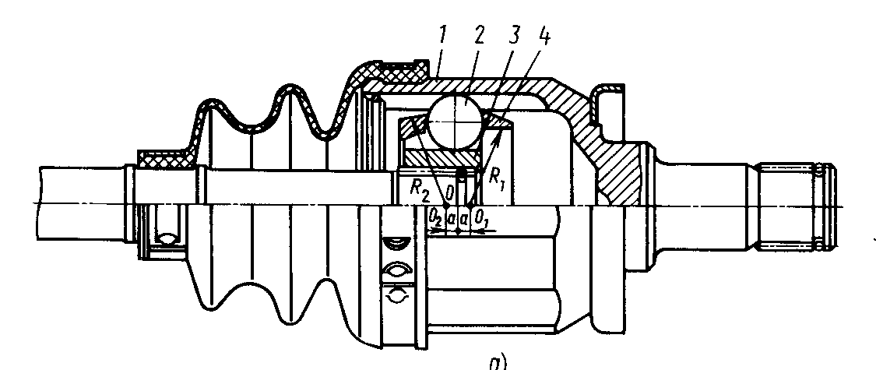
Рис. 3. Внутренний универсальный ШРУС

В нем сепаратор 4 имеет разные центры наружной и внутренней сферы. Кроме того, сфера сепаратора, которая сопрягается с корпусом 1, переходит в узкой своей части в конусную поверхность. Канавки в корпусе 1 и кулаке 3 продольные, поэтому шарик не только перекатывается, но и проскальзывает во время продольного перемещения вала с кулаком 4. Максимальный угол наклона такого шарнира, в связи с выше перечисленным, не превышает 20⁰.
Трехшиповой карданный шарнир равных угловых скоростей показан на Рис. 4.

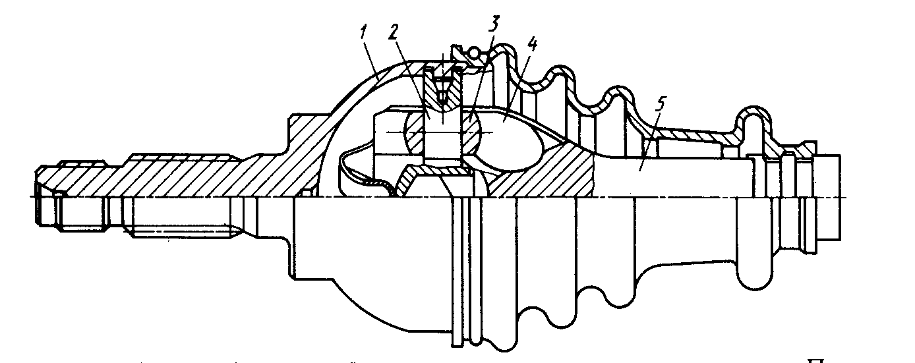
Рис. 4. Трехшиповой ШРУС

Жесткий шарнир меняет только угол между валами, поэтому установлен снаружи около колеса (Рис. 4).
На три шипа 2 надеты ролики 3, которые перекатываются по вилке 4 и могут перемещаться вдоль шипа 2.
Универсальный шарнир такого же типа позволяющий приводу иметь продольные перемещения для компенсации хода подвески установлен на внутренней стороне вала около дифференциала.

КИНЕМАТИКА КАРДАННОГО ШАРНИРА ГУКА
У асинхронного шарнира Гука ведомый вал вращается неравномерно относительно ведущего, если между осями валов есть угол отклонения α (Рис. 5).
А
В
С
r₁
α
r₂
ω₁
ω₂
α
Рис. 5. Шарнир Гука в исходном положении

Ведущий вал вращается равномерно со скоростью вторичного вала коробки передач ω₁. Можно определить угловую скорость ω₂ через ω₁.
Если взять любую произвольную точку, принадлежащую обоим валам, например точку А, и найти линейную скорость этой точки V_{A} через угловые скорости валов ω₁, ω₂ и соответствующие радиусы r₁ и r₂, то получим: $V_{A}=ω_{1}⋅r_{1}$ и соответственно.
Поскольку левые части формул есть одно и то же – V_{А}, то и правые части уравнений равны. Приравняем правые части уравнений и выразим неизвестную:
$ω_{2}=ω_{1}⋅\frac{r_{1}}{r_{2}}$ (1)
Из прямоугольного треугольника АВС видно, что $\frac{r_{1}}{r_{2}}=\frac{1}{\text{cos}α}$, следовательно:
$ω_{2}=\frac{ω_{1}}{\text{cos}α}$ (2)
Поскольку в общем случае косинус угла меньше единицы, тогда па формуле (2) ω₂ будет больше чем ω_{1.}
Через 90⁰ поворота первого вала вокруг своей оси шарнир займет положение, как показано на Рис. 6.
М
НВ
О
r₁
α
r₂
ω₁
ω₂
α
Рис. 6. Шарнир Гука через 90⁰ поворота ведущего вала

Точка А теперь неудобна для рассмотрения. Выбираем другую точку – М.
Используя ту же логику, сначала определяем линейную скорость точки М через угловую скорость и радиус первого вала, затем через угловую скорость и радиус второго вала, приравниваем правые части этих двух формул, выражаем неизвестную ω₂ через ω₁. Получим прежнюю зависимость (1). Однако теперь соотношение радиусов из прямоугольного треугольника МНО изменилось:

$\frac{r_{1}}{r_{2}}=\text{cos}α$, (3)
а значит
$ω_{2}=ω_{1}⋅\text{cos}α$ (4)
В общем случае косинус меньше единицы, следовательно, по формуле (4) ω₂ будет меньше чем ω₁.
Еще через 90⁰ валы займут положение, как на Рис. 5 и ведомый вал снова будет опережать ведущий.
Вывод: если угол α отличен от 0⁰, то ведомый вал, расположенный за асинхронным шарниром Гука получает колебание угловой скорости, то опережая ведущий вал, то отставая от него по синусоидальному закону с периодом 180⁰ поворота валов вокруг своей оси. Ведомый вал в таком случае имеет угловую скорость в диапазоне
$\frac{ω_{1}}{\text{cos}α}≥ω_{2}≥ω_{1}⋅\text{cos}α$ . (5)
Если же α = 0⁰, то cos α = 1 тогда ω₂ = ω₁.
Биение угловой скорости после асинхронного шарнира приведет к колебаниям линейной скорости движения автомобиля, что вызовет значительные инерционные силы. Чтобы устранить этот недостаток необходимо компенсировать колебания угловой скорости после первого шарнира установкой второго такого же шарнира, работающего с той же амплитудой, но в противофазе относительно первого. Тогда второй шарнир будет полностью компенсировать колебания первого.
Второй шарнир устанавливается на другом конце карданного вала таким образом, как показано на Рис. 7.
α₁
α₂
α₁ = α₂

α₂
Шлицевая муфта
ω₁
ω₂
ω₃
Рис. 7. Правильное расположение шарниров в карданной передаче

Первое правило. Чтобы второй шарнир работал с такой же амплитудой биения угловой скорости, как у первого, углы α₁ и α₂ (Рис. 7) должны быть равны.
Второе правило. Чтобы второй шарнир работал в противофазе к первому, вилки по концам одного вала должны лежать в одной плоскости.
Графически компенсация биения вторым шарниром первого выглядит, как показано на Рис. 8.
Первое правило нарушить сложно, т.к. оно обеспечивается установкой агрегатов на заводе.
Второе правило часто нарушается при разборке карданной передачи. В карданной передаче имеется шлицевая муфта, позволяющая валу менять свою длину (передний конец карданной передачи закреплен в коробке передач или раздаточной коробке, а задний конец совершает вертикальные перемещения вместе с ведущим мостом на подвеске, из-за чего длина вала должна меняется, что и компенсирует шлицевая муфта). Если при ремонте вал разъединяется по шлицевой муфте, расположенной, как показано на Рис. 7, то дальнейшая сборка муфты по незнанию или невнимательности возможна с нарушением второго правила.
Расположение муфты в середине карданного вала характерно автомобилям повышенной проходимости из-за больших углов отклонения валов. У дорожных автомобилей угол отклонения валов небольшой (до 8…10⁰), что позволяет вынести шлицевую муфту перед первым шарниром и сделать вал неразборным.

ω
φ
0
ω
φ
0
ω
φ
0
90⁰
180⁰
270⁰
ω₁
ω₂
ω₃
ω₂
ω₁
ω₃=
Только после первого шарнира
Только после второго шарнира
После обоих шарниров
Рис. 8. Компенсация биения угловой скорости вторым шарниром

В случае использования непарного шарнира (например, третьего) угол отклонения валов в этом шарнире стремятся задать близким к 0⁰, но не равным нулю, т.к. при нулевом угле подшипники в шарнире перестают перекатываться и давят в одном месте, выдавливая смазку и деформируя поверхности шипов крестовины в месте контакта с роликами. Это явление называется «бринеллирование».
При больших углах отклонения валов у подшипников в шарнирах падает КПД из-за больших потерь на перекатывание роликов, а, следовательно, и ресурс. При малых углах – падает ресурс из-за ухудшения смазки и бринеллирования. Оптимальным считаются углы для парных шарниров 4…6⁰, для одиночных – 1…2⁰.
КРИТИЧЕСКАЯ ЧАСТОТА ВРАЩЕНИЯ ВАЛА (КЧВ)
КЧВ – такая фиксированная частота вращения вала, которая совпадая с собственной частотой его поперечных колебаний, приводит к потере поперечной устойчивости вала вследствие резонанса поперечных колебаний (поперечный прогиб резко возрастает вплоть до разрушения конструкции).
При вращении вала возникает центробежная сила (Рис.9) из-за смещенного центра масс вала относительно его центра вращения. Это смещение вызвано погрешностью при изготовлении и сборке и называется дисбалансом. Центробежная сила возмущает поперечные колебания на поперечной упругости вала. Каждому текущему значению частоты вращения будет соответствовать своя амплитуда прогиба.
ω
Центробежная сила
Центр масс
Центр вращения
Рис. 9. Поперечное сечение карданного вала с дисбалансом

При достижении критической скорости вращения вала частота вынужденных колебаний от центробежных сил совпадает с собственной частотой поперечных колебаний вала – возникает резонанс поперечных колебаний. Амплитуда прогиба резко увеличивается и возможно разрушение деталей карданной передачи.
Если быстро пройти критическую частоту, продолжая наращивать скорость, вал снова попадет в устойчивое состояние, т.к. частота вынужденных колебаний перестанет совпадать с собственной частотой. Однако, для возникновения резонанса достаточно и кратной частоты вынужденных колебаний. Поэтому существует не только первая, но и вторая, третья и т.д. резонансные частоты.
В эксплуатации максимальные рабочие частоты вращения карданного вала не должны достигать первой резонансной частоты. При этом необходимо учитывать, что в результате износа опор и появления зазоров собственная частота поперечных колебаний вала n_{кр} уменьшается (Рис. 10), приближаясь к максимальной эксплуатационной n_{max}.
n_{кр}
0
пробег
тыс. км
100
20…40%
Рис. 10. Уменьшение КЧВ в эксплуатации

n_{max}
n
Коэффициент запаса должен быть не меньше 1,5…2,0.
Для критической частоты вращения была выведена эмпирическая зависимость
$n_{\text{кр}}=\text{12}⋅{\text{10}}^{4}\frac{\sqrt{D^{2}+d^{2}}}{L^{2}}$, (6)
где n_{кр} – критическая частота (собственная частота поперечных колебаний) вращения вала, min⁻¹; D – наружный диаметр вала трубчатого сечения, м; d – внутренний диаметр вала, м; L – длина вала, м.
Как уже говорилось, необходимо, чтобы: $n_{\text{кр}}=n_{\text{max}}⋅(1,5\text{.}\text{.}\text{.}2,0)$.
Для увеличения критической частоты собственную частоту поперечных колебаний карданного вала поднимают путем замены одного длинного вала на два (иногда на три) коротких с промежуточной опорой для первого от коробки передач вала.

РАСЧЕТ НА ПРОЧНОСТИ ДЕТАЛЕЙ КАРДАННОЙ ПЕРЕДАЧИ
Короткие валы (L/D ≤ 10) рассчитываются только на простой вид нагружения – кручение. Длинные валы считают еще и на критическую частоту n_{кр}.
Крестовины по основанию шипа рассчитываются на срез и на изгиб. Расчетная схема показана на Рис. 11.
$τ_{\text{ср}}=\frac{Р}{S}=\frac{M_{\text{кр}}}{2⋅r⋅S}$, (7)
$Р=\frac{М_{\text{кр}}}{2⋅r}$, (8)
$М_{\text{кр}}=М_{\text{етах}}⋅и_{\text{кп}}⋅и_{\text{рк}}$, (9)
$σ_{\text{из}}=\frac{М_{\text{из}}}{W_{x}}=\frac{P⋅l}{0,1⋅d^{3}}$. (10)
где М_{еmax} – максимальный момент двигателя, Нм; и_{кп}, и_{рк} – передаточные числа коробки передач на низшей передаче и передаточное число низшей передачи раздаточной коробки соответственно; S – площадь опасного сечения, м²; l – плечо от силы до опасного сечения при изгибе, м; Р – сила от крутящего момента (изгибает или срезает шип), Н; r – радиус для определения силы Р, м; d – диаметр шипа, м; W_{x} – момент сопротивления изгибу, м³.
Р
Р
r
d
l
Рис. 11. Схема нагружения крестовины

Вилка (Рис. 12) считается на изгиб и кручение одновременно (сложнонапряженное состояние):
l₁
место приложения силы
плечо на изгиб
плечо на кручение
опасное сечение
l
h
b
профиль опасного сечения
Рис. 12. Расчетная схема вилки шарнира

$σ_{\text{из}}=\frac{M_{\text{из}}}{W_{x}}=\frac{P⋅l}{{b⋅h^{2}}/6}$, (11)
$τ_{\text{кр}}=\frac{M_{\text{кр}}}{W_{p}}=\frac{P⋅l_{1}}{0,\text{27}⋅h⋅b^{2}}$ . (12)
W_{p} – момент сопротивления кручению (полярный), м³.
При соответствующей форме вилки она может работать и на изгиб и на кручение одновременно, т.е. возникает сложнонапряженное состояние. В этом случае эквивалентное напряжение определяется:
$σ_{\text{экв}}=\sqrt{σ_{\text{из}}^{2}+4⋅τ_{\text{кр}}^{2}}$. (13)
Форма вилки может устранить плечо кручения и тогда вилка будет работать только на изгиб.
Максимальные допускаемые в эксплуатации напряжения не должны превышать указанные значения:
$$\begin{aligned}\left[τ_{\text{ср}}\right]≤\text{100}\text{.}\text{.}\text{.}\text{120}\text{МПа} \\ \left[σ_{\text{из}}\right]≤\text{180}\text{.}\text{.}\text{.}\text{200}\text{МПа} \\ \left[σ_{\text{экв}}\right]≤\text{200}\text{МПа}\end{aligned}$$

ПОРЯДОК ПРОВЕДЕНИЯ РАБОТЫ
1. Установить оси валов на угол между ними β = 10⁰.
2. Поворачивая ведущий вал вокруг своей оси через 10⁰ на 180⁰ занести значения углов поворота ведомого вала φ₂ в таблицу 1.
3. Повторить пункты 1 и 2 с углом между осями валов β = 20⁰.
4. Определить разницу между углами поворота валов Δφ = φ₁– φ₂ с учетом знака при β = 10⁰ и β = 20⁰.
5 Заполнить таблицу 1 и начертить график Δφ = f (φ₁), как показано на Рис. 16 при β = 10⁰ и β = 20⁰ между осями валов.
6. Замерить в соответствии с Рис. 11 и Рис. 12 детали карданной передачи, выданные преподавателем и рассчитать их напряженность работы (формулы (7)…(13)), если они будут установлены на автомобиль, названный преподавателем.
Таблица 1
Определение биения асинхронного шарнира

φ₁ | 0 | 10 | 20 | 30 | 40 | 50 | 60 | 70 | 80 | 90 | 100 | 110 | 120 | 130 | 140 | 150 | 160 | 170 | 180
φ₂ β=10⁰
φ₂ β=20⁰
Δφ β=10⁰
Δφ β=20⁰

-2
-1
0
1
2
30
60
90
120
150
180
Рис. 13 Неравномерность вращения ведомого вала

φ₁
+Δφ
-Δφ
градус
градус
β = 20⁰
β = 10⁰

КОНТРОЛЬНЫЕ ВОПРОСЫ
1. Объяснить работу ШРУСа с делительными канавками.
2. Объяснить неравномерность вращения ведомого вала, расположенного за шарниром Гука.
3. Какие два правила и почему необходимо выполнять при сборке карданной передачи?
3. Рассказать о критической частоте вращения карданного вала.
4. Как увеличить критическую частоту карданной передачи?
5. Как рассчитывается на прочность крестовина карданного шарнира?
6. Как рассчитывается на прочность вилка карданного шарнира?

Литература
1. Автомобиль: основы конструкции [Текст] : учебник : допущено МО для студентов вузов, обучающихся по специальности "Автомобили и автомобильное хозяйство" / Н. Н. Вишняков [и др.]. - 2-е изд., перераб. и доп.стер. - М. : Альянс, 2017. – 304 с.
1. Иванов А.М. Основы конструкции современного автомобиля / А.М. Иванов, А.Н. Солнцев, В.В. Гаевский, П.Н. Клюкин, В.И. Осипов, А.И. Попов. – М.: ООО «Издательство «За рулем», 2012. – 336 с.
3. Лукин П.П. Конструирование и расчет автомобиля. Учебник для вузов. / П.П. Лукин, Г.А. Гаспарянц, В.Ф. Родионов. - М.: Машиностроение, 1984. - 376 с.

